**Modul Praktikum**

“Data Base”

Diajukan untuk memenuhi tugas data base



Disusun oleh :

Muhammad Raihan Nur Azmii 1193020

DIII Teknik Informatika 1A

# **JUDU**

**PROGRAM DIPLOMA III TEKNIK INFORMATIKA**

**POLITEKNIK POS INDONESIA**

**BANDUNG**

**2019**

**Hasil Tugas praktikum pertama database :**

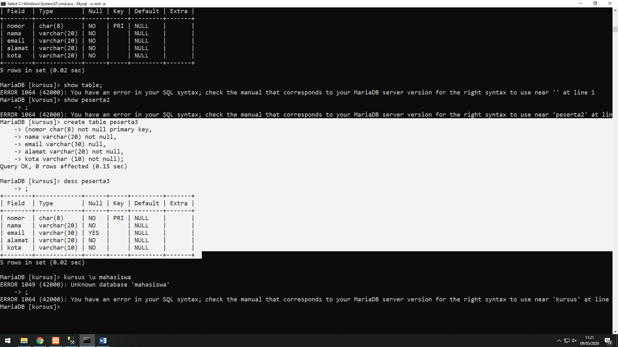Membuat table

**Hasil tugas database yang kedua:**

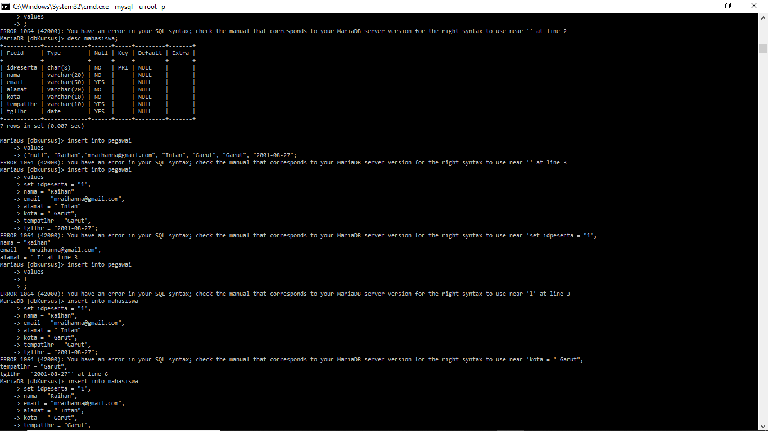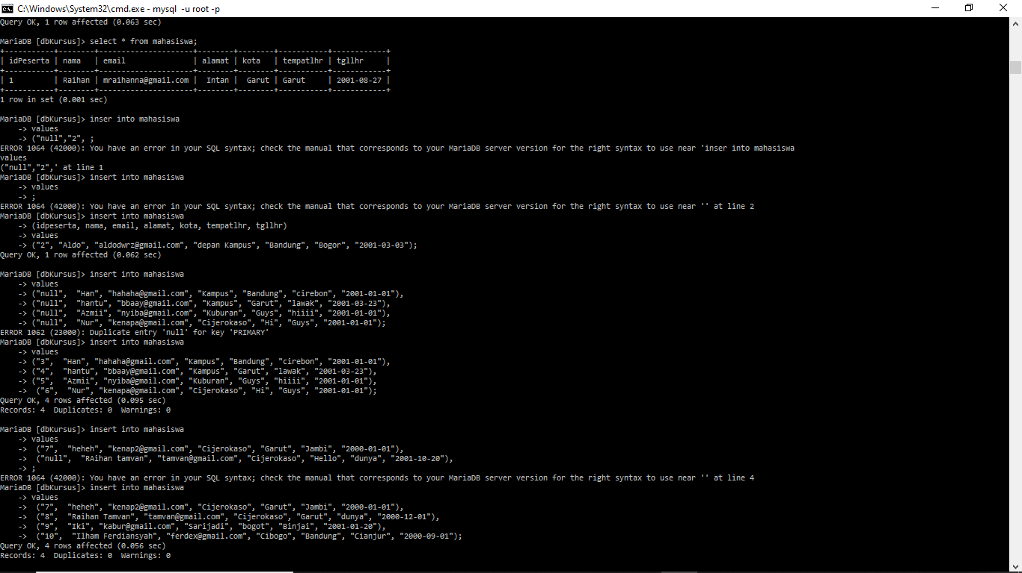Mengubah nama kolom/filed dan membuat data didalam tabel

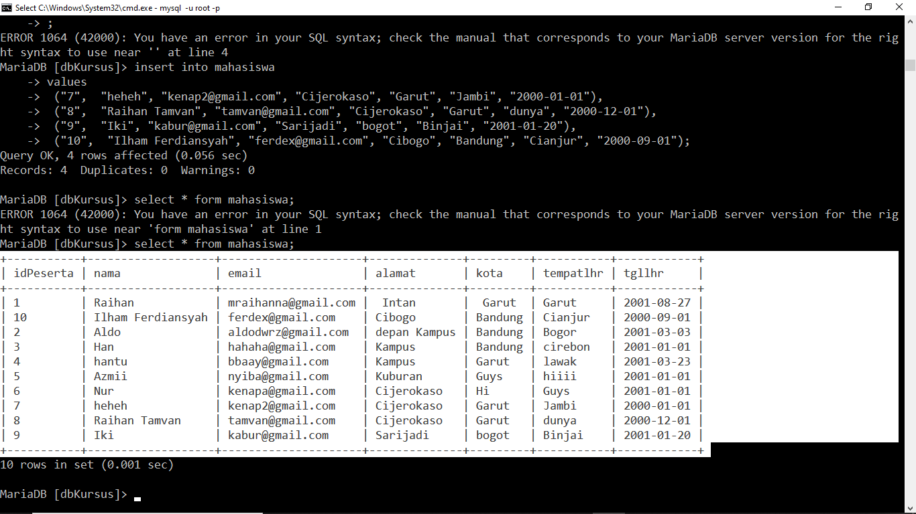Hasil praktikum :